Download file **A. Ds STT Sheet.xls** (cùng thư mục với danh sách theo bộ môn), tìm tên phòng thi tương ứng với Sheet nào. Ví dụ ở đây là học phần Lý luận nhà nước và pháp luật 2 phòng 2 tương ứng sheet 107

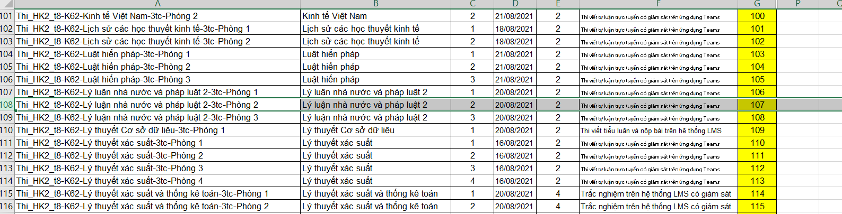

Mở file danh sách theo bộ môn, nhấp phải vào vị trí khoanh đỏ trong hình, chọn sheet 107, bấm ok. Màn hình sẽ hiển thị sheet 107

